~~~~~~~~~~~~~~~~~~~~~GIT~~~~~~~~~~~~~~~~~~~~~~~~~~

Abra o terminal navegue até onde esta o arquivo (ex. Index.html) que deseja que que o GIT incremente as modificações (repositório).

git init
inicializa o repositório (todas as alterações feitas no programa aberto (ex Vscode), ira alterar este arquivo).

Git config --local user.name “darlan aguiar”
define o meu nome de usuário, para o time ver o meu nome nas modificações que eu fizer.

Git config --local user.email “darlangaguiar@gmail.com”
define o meu email de usuário, para o time ver o meu email nas modificações que eu fizer.

git config user.name
serve para conferir o seu nome de usuário.(user.email também confere o email)

git status
mostra quais arquivos foram alterados por mim e se eu fiz alterações que ainda não foram salvas.

git add index.html (para mandar 1 arquivo) git add . (para mandar todos os arquivos da pasta)
adiciona o arquivo ou as mudanças que foi feito nele (atualiza o arquivo), mas não envia falta o commit.

Git commit -m “o texto que explica as modificações que você fez.”
salva as modificações que você fez e adiciona no arquivo raiz.

~~~~~~~~~~~~~~~~~~~visualizando as alterações salvas ~~~~~~~~~~~~~~~~~~~~~~~~~~

Git log
Mostra o histórico de alterações no projeto, todas as mensagems de comit, data, e quem foi que fez as alteracões.

Git log –oneline
visualiza o básico das alterações (basicamente mostra a mensagem de quais alterações foram feitas).

Git log -p
mostra com detalhes as alterações feitas no codigo.(data, nome, codigo removido, código adicionado).

git log –graph
mostra todos os commit e um gráfico com as linhas especificas de desenvolvimento, mostra quando se separam e quando se juntam.

https://devhints.io/git-log – site que contém uma variedade de modelos de visualização do git log.
~~~~~~~~~~~~~~~~~~~~~~~~~~~~~~~~~~~~~~~~~~~~~~~~~~~~~~~~~~~~~~~~~~~~~~~~~~

~~~~~~~~~~~~~~~~~~~ignorando arquivos ~~~~~~~~~~~~~~~~~~~~~~~~~~

O git sempre vai tentar incorporar ao código todos os arquivos que estiver na sua pasta atual.
Se quiser que o git ignore um arquivo que esta na sua pasta.
Crie um arquivo .gigignore e coloque o nome dos arquivos para ignorar lá dentro.
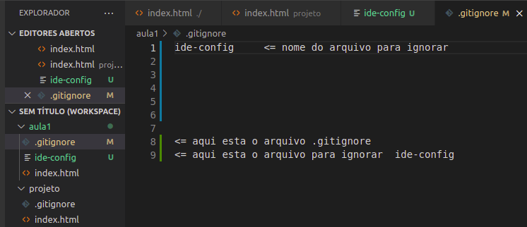
Depois você aprecisa adicionar o .gitignore no terminal e fazer o commit dele também.
No terminal faça:
Git add .gitignore

git commit -m “adicionando o .gitignore”

~~~~~~~~~~~~~~~~~~~criando um repositório para armazenar alterações~~~~~~~~~~~~~~~~~~~~~~~~~

navegue para uma pasta vazia onde quer criar o repositório e digite o comando.

Git init –bare
cria uma pasta repositório pura.

Navegue para a pasta onde esta o seu arquivo que estava atualizando (index.html).
E para informar que agora você vai salvar suas alteração no repositório digite o comando.
Local - Nome que você quer dar ao repositório
Git remote add local /home/darlan/Documentos/Estudos/alura/git/repositório
este caminho pode ser uma URL.

Git remote
retorna o nome do repositório (local)

Git remote -v
mostra o caminho onde os dados serão enviados e buscados.

pode alterar o nome do repositório local com o comando.
git remote rename origin local

~~~~~~~~~~~~~~~~~~~Criando um novo usuário~~~~~~~~~~~~~~~~~~~~~~~~~
Crie uma pasta para simular outro usuário pasta ana EX: /home/darlan/Documentos/Estudos/alura/ana

para que a Ana puxe as informações do nosso repositório local ela precisa clonar nosso repositório.
Navegue para a pasta ana e digite.

Git clone /home/darlan/Documentos/Estudos/alura/git/repositório projetos
a pasta ana agora criou uma pasta projetos e adicionou uma cópia do repositório.
Criou um repositório local, porem o repositório ainda está vazio.

Se a usuária ana digitar.
Git remote
retorna o nome do repositório (local) como origin

ele pode alterar o nome do repositório com o comando.
git remote rename origin local

git pull local master
agora ela puxou os arquivos para sua pasta.

~~~~~~~~~~~~~~~~enviando as alterações para o repositório criado~~~~~~~~~~~~~~~~~~~~~~~~~

precisa de 2 comandos:
git add index.html
depois
git push local master
envie para o servidor de nome local os arquivos master.

~~~~~~~~~~~~~~~~criado uma nova branch~~~~~~~~~~~~~~~~~~~~~~~~~

branch – é a linha de desenvolvimento, ela serve para informar aos outros usuários em qual parte do código você esta alterando, são as ramificações do código.

git branch titulo
- cria uma uma nova branch de nome titulo. (mas você ainda não está logada nela).

git checkout titulo
- logar na branch titulo, agora você deixa de estar na branch master e passa a estar na branch titulo (trocou de branch)

git chekout -b lista
- é um atalho para já criar uma branch e se logar a nela, crio a branch lista e esta logado nela.

~~~~~~~~~~~~~~~~unir 2 branch no codigo principal~~~~~~~~~~~~~~~~~~~~~~~~~

você tem 2 branch e fez alteraçoes não 2 e precida salvar as duas anterações na linha principal, (master)
digite.

Vá para a branch master com o código
git checkout master

faça as modificações que desejar logado como master, adiciona com o git add . Faz o commit com o git commit -m "corrigindo o nome do curso de docker"
e para trazer as modificações de (branch titulo) para branch master. Digite o código.

git merge titulo
- você vai trazer as modificações da branch titulo para a branch master, (vai juntar, unficar as edições).
*vai acontecer um commit merge.

Para poder evitar o uso do merge e da criação de commit que o merge faz. Esteja locado na branch master e faça todas as alterações que precisar nesta branch e para puxar as alterações da branch titulo, e deixar os commit nos lugares certos.
Utiliza o método de junção para trazer os commits de uma branch para outra, com o git rebase

git rebase titulo
- logado como master, justa as duas alterações na mesma branch (master).

IMPORTANTE
~~~~~~~~~~~~~~~~~~~~~~~~~~~~~~~~~~~~~~~~~~~~~~~~~~~~~~~~~~~~~~~~~~~~~~~~~~~~~
todas a s vezes que o usuario for começar a trabalhar, ele precisa fazer a atualização de seus arquivos puxando todos os arquivos do repositório para sua pasta local (git pull local master), com isso ao iniciar o trabalho o usuário já tem todas as mudanças feitas pelos seus colegas.
~~~~~~~~~~~~~~~~~~~~~~~~~~~~~~~~~~~~~~~~~~~~~~~~~~~~~~~~~~~~~~~~~~~~~~~~~~~~~

~~~~~~~~~~~~~~~~apagando modificações~~~~~~~~~~~~~~~~~~~~~~~~~

git restore nomeDoArquivo
- apaga todas as alterações que fiz no arquivo, funciona basicamente como um Ctrl + z

se eu já tiver adicionado o arquivo com o comando git add, para desfazer é só dar o comando.

git restore --staged index.html
- o status do git deixa este arquivo com as modificações, porém ele não fica mais pronto para o envio, e se quiser apagar as modificações git restore nomeDoArquivo.

Se já estiver enviado o arquivo com o commit e ele já estiver integrado na linha de codigo principal, para poder apagar utilize o comando.

(este numero é a rash do commit)
git revert d510670ec98fd185b26b1020fd1d8450d1af8671
- para apagar um commit dos já adicionado a linha de códigos principais.

~~~~~~~~~~~~~~salvando modificações fora da linha de código principal~~~~~~~~~~~~~~~~~~~~~~

git stash
- salva as modificações do feitas no código fora do código principal, em uma pasta separada.

git stash list
- visualiza os códigos salvos que ainda não foram incorporados no código principal.

git stash pop
- pega o código que esta fora do codigo principal e adiciona ele na linha, para o usuario continuar fazendo alterações e ao finalizar para salvar precisa fazer o git add e o git commit.

Com o comando git stash apply <numero “que está em git stash list”>, podemos aplicar uma alteração específica da stash;
Com o comando git stash drop <numero “que está em git stash list”> remove determinado item da stash;

~~~~~~~~~~~~~~navegando em versões passadas do meu código~~~~~~~~~~~~~~~~~~~~~~

para navegar em estados (versões) passados do seu código.

Primeiros 7 numeros da rash do commit
git checkout d510670
- comando para voltar no tempo, comando para mostrar o código quando este commit foi enviado.
Para fazer alterações e salvar na linha de codigo principal é preciso gerar um novo branch checkout -b novoBranch.
git diff,
capaz de exibir estas diferenças que alteraramos no nosso código, que não tenha sido salvo.

Para visualizar a diferença de codigos em um arquivo já foi salvo.

git diff 0ae3501..6a4ea56
- visualiza todas as mudanças feitas desde o commit x até o commit y.
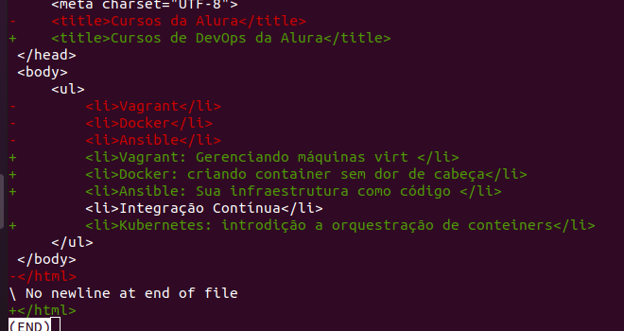

~~~~~~~~~~~~~~~~~~~~~~Criando uma versão~~~~~~~~~~~~~~~~~~~~~~~~~~

para fechar os seus arquivos e fazer uma versão dele, criar om ponto onde dá para visualizar seus códigos funcionando.

Git tag -a v0.1
-cria uma versão dos seus codiogos e nomeia ela.

Para enviar esta versão ao repositório local
git push local v0.1

para enviar para u repositório on-line.
git push origin v0.1

